**BÁO CÁO BÀI 1:**

1. **Cài đặt OS, phần mềm**
   1. Tìm hiểu hệ điều hành Ubuntu

* Chức năng, ý nghĩa của các thư mục dưới thư mục gốc (/):

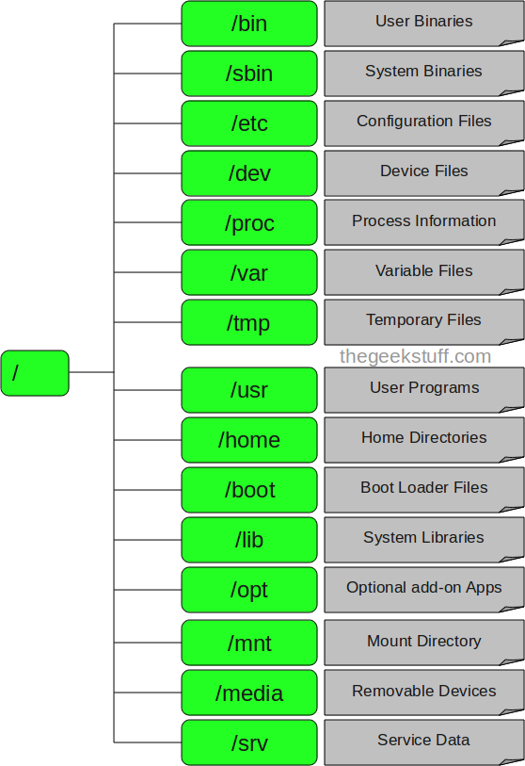

* Tìm hiểu các kiểu hệ thống file có trên linux (ext3, ext 4):
* Ext2: File hệ thống mở rộng thứ hai

- Kích hoạt tệp tối đa là 16GB – 2TB

- Không có tính năng ghi nhật ký

- Hiện đang được sử dụng cho thiết bị lưu trữ dựa trên Flash như ổ USB flash, thẻ SD, …

* Ext3: File hệ thống mở rộng thứ ba
* Kích thước tệp tối đa là 16GB – 2TB
* Cung cấp cơ sở để nâng cấp từ hệ thống Ext2 lên Ext3 mà không cần phải sao lưu và khôi phục dữ liệu.
* Có tính năng ghi nhật ký
* Ext4: File hệ thống mở rộng thứ tư
* Khả năng tương thích ngược
* Kích thước file tối đa 16GB - 16TB
* Có tùy chọn “Tắt tính năng ghi nhật ký”.
* Các tính năng khác như: Sub Directory, Multiblock Allocation, Delayed Allocation, Fast FSCK, …
  1. Cài đặt Ubuntu
  2. Cài đặt phần mềm

1. **Tìm hiểu lệnh**

* Xem thông tin hệ điều hành:
* Tên, phiên bản, kiến trúc:

uname -r

cat /etc/os-release

arch

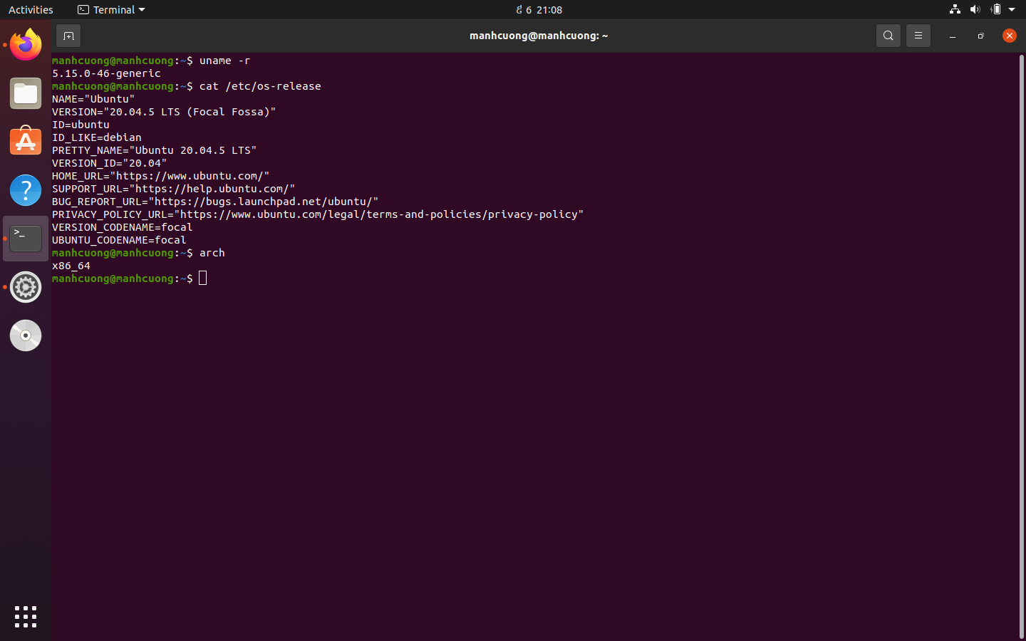

* Danh sách các gói phần mềm được cài đặt:

apt list –-installed

* Xem cấu hình máy:
* CPU:

Lscpu

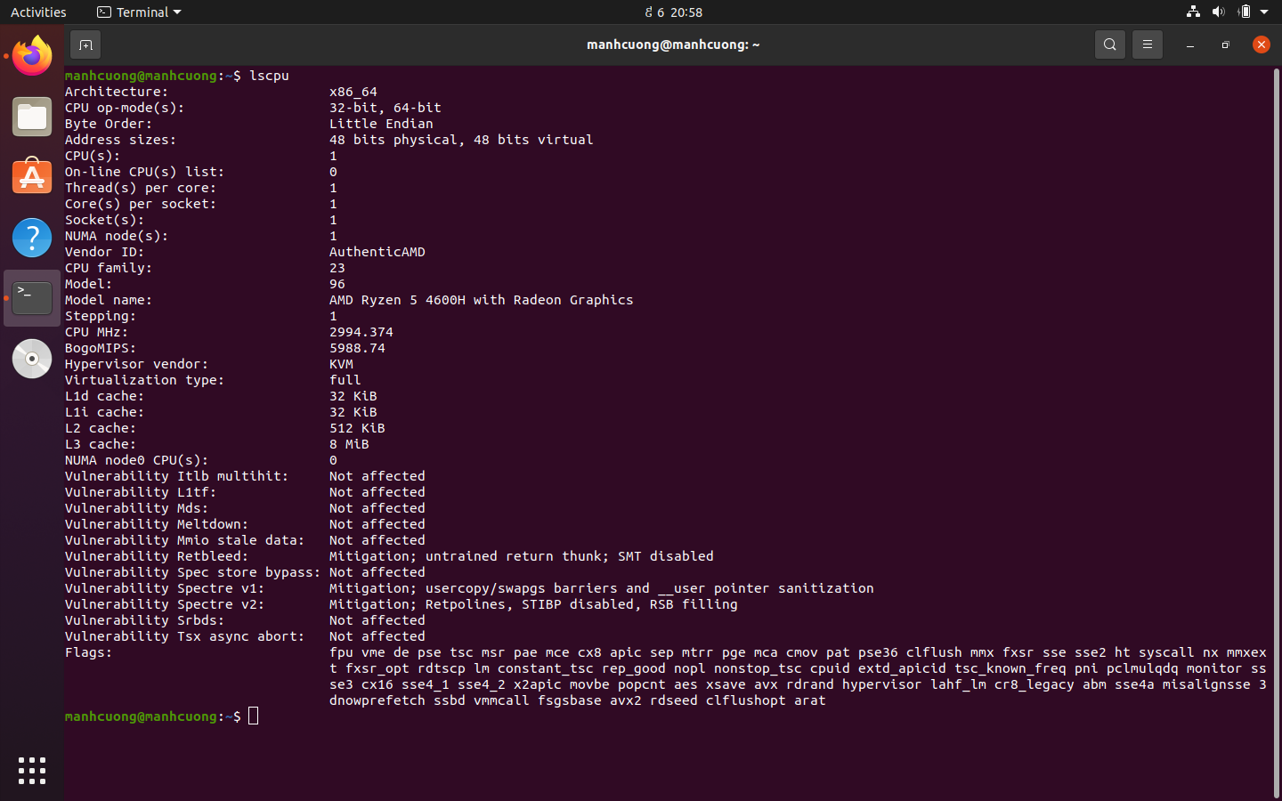

* RAM:

free -mh

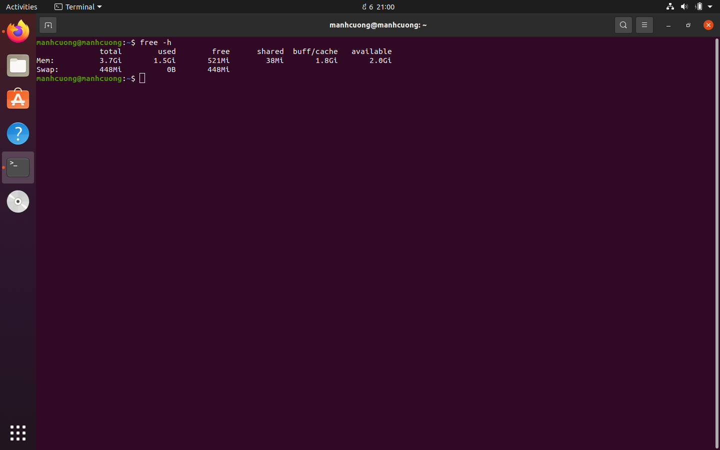

* Bộ nhớ:

df

df -h